出口欧盟 舍5其谁
爱驰U6 ion即将登陆成都车展 解锁多重智趣体验

7月24日，以“智汇蓉城 乐驾V来”为主题的第二十三届成都国际汽车博览会将在蓉城盛大开幕。作为后疫情时代下的首个大型汽车舞台，成都车展或将全面焕发沉寂半年之久的车市活力。据悉，爱驰汽车将携家族成员集体亮相成都车展，包括首款量产智能纯电SUV 爱驰U5、第二款准量产跨界纯电动智能轿跑SUV U6 ion，以及主打“第四空间”理念的FRM（Family Roomy Mobility）U7 ion，一展U系家族的各色锋芒。
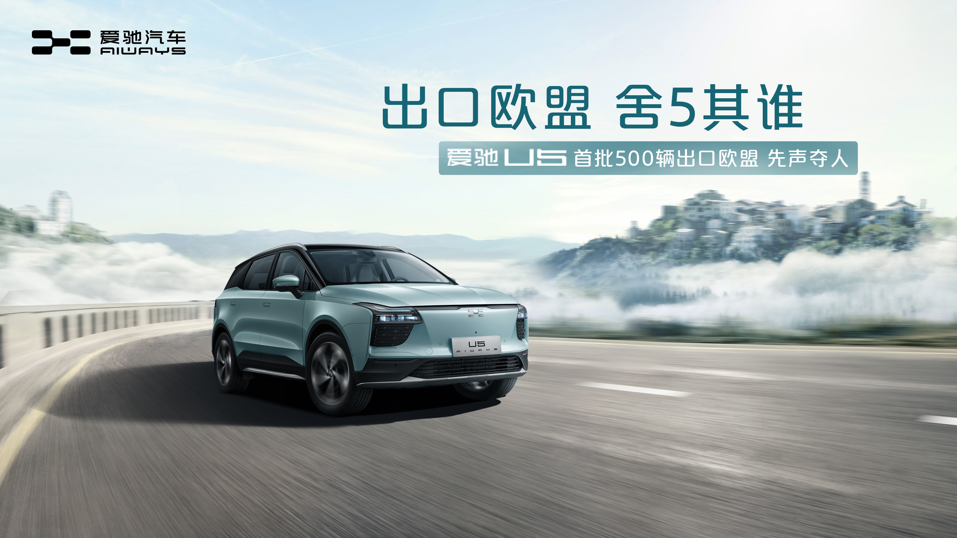
重新定义年轻，爱驰U6 ion携全球目光着陆成都

第二款代表爱驰未来产品的爱驰U6 ion，是爱驰汽车对于年轻的一次全新解码，引领更年轻的势代、更智能的科技、更优越的驾乘。
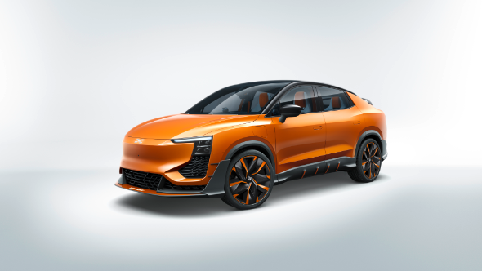
早在今年年初，爱驰汽车在斯图加特发布会公布了爱驰U6 ion的造型预览图，在万众期待中，本次成都车展U6 ion将首次以实车造型亮相车展舞台，让现场观众近距离感受U6 ion与众不同的产品个性。此外，爱驰汽车的首席设计师罗冬飞将会亲自上台分享U6 ion的造型概念与设计灵感，倾听用户的声音，为现场观众逐一揭秘U6 ion背后的故事。

引领新势代潮流，载誉而归的爱驰U5惊喜不断

而已经走上国际舞台的新国货代表——爱驰U5，将在本次车展展示新色系和前卫的网红改装版U5。今年5月，爱驰汽车在斩获欧盟大单后，已经顺利将500辆欧版U5批量运往法国，这是目前第一家大规模出口欧盟国家智能电动汽车的中国新创车企。据悉，从上海启程的部分欧版U5已经抵达欧洲最大的汽车中转站—不来梅哈芬港，下一站将达到欧盟普及电动车的试点岛屿——科西嘉岛，正式投入当地租赁运营中。这个7月，也刚好是爱驰U5完成亚欧穿越挑战一周年，爱驰汽车将在车展期间向地方用户发放神秘的重磅福利，回馈一直以来信赖爱驰的用户伙伴。
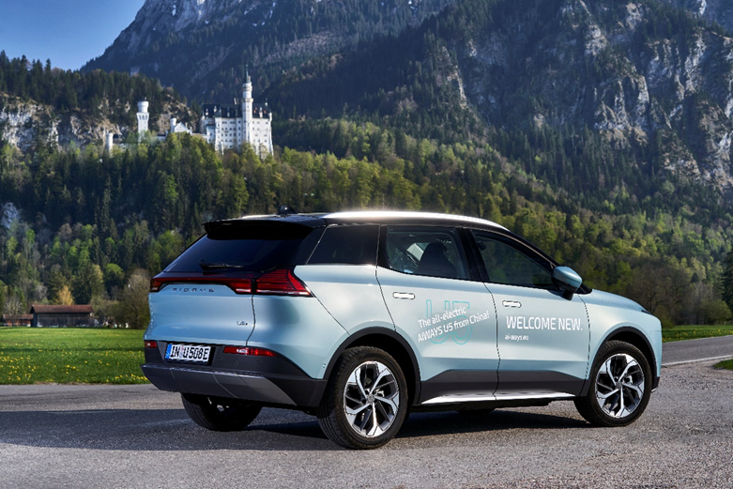
面向家庭生活，爱驰U7 ion解锁高端出行新体验

伴随用户生活方式的不断进化，家庭高端出行需求正被逐步释放。本次同台亮相的爱驰U7 ion，是一款面向家庭移动生活的6-7座跨界纯电动车型，内饰融合途中、家中、办公、社交四大功能，打造满足家庭成员的个性化需求的座舱“第四空间”，让家庭出行真正成为家庭团聚的一部分。U系家族三款产品将借助成都车展的舞台形成完整而丰富的产品线，为爱驰汽车未来在不同年龄层消费市场的部署提供有力支撑。
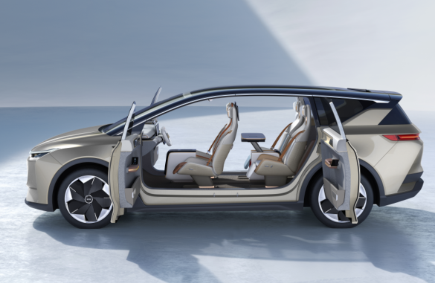
作为一家用户深度参与的出行服务公司，爱驰汽车始终以贯穿用户需求的设计，给用户提供不一样的探馆打开方式。本次爱驰展台，用户可以体验独一无二的爱驰U5网红改装车，通过网红移动直播、网红拍照打卡、自定义爱车触摸互动体验、众创实验室、21%咖啡兑换等形式打造自己的潮范生活圈。 7月24日至8月2日，成都车展5号馆H504爱驰展台诚邀您共同见证后浪爱驰一路乘风破浪的生命力！

